Хондергейская специальная (коррекционная) общеобразовательная
школа-интернат VIII вида

Кижизидикчи башкы:
Ховалыг Ц.С.

Хондергей

Кичээлдин планы:
- Организастыг кезээ.
- Башкынын беседазы
- Статьялар болгаш пассажирлернин хулээлгелери
- Орук демдектеринин ажык дузазы
- Бодалгалыг карточка-биле ажыл
- Туннели.
Сорулгалары:
- Ооредиглиг: уругларны машина – техникага, чадаг кижи чоруур черлерге канчаар алдынарын билиндирип ооредир
- Кижизидилгелиг: кижинин мага-бодунга ээ харысаалгалыг оваарымчалыг, хой-ниити черлеринге, кол улуг оруктарга, оруктар кежер черлерге кичээнгейлиг, бодун шын алдынып чанчыктырарынга, багай салдарлыг чоруктан улегер албас кылдыр ооредип, кижизидер.
- Коррекциялыг сорулгазы: орукка шимчээшкинни башкарар медээлерни «светофор» деп адаарын, ногаан, сарыг, кызыл оннерни ылгап сактып шингээттирер, домактарда адаары берге состерни катаптадыр. Уругларнын словарь курлавырын ковудедир. Дыл домаан бацыдар.
Дерилгези: предметтиг, сюжеттиг чуруктар, орук демдектери, словарь-биле ажыл, тывызыктар, оннуг шарлар-биле светофорнун онун демдеглээн, ТСО, музыка.
Кичээлдин чорудуу
- Организастыг кезээ
Уруглар-биле мендилешкеш, олуттарынга эптиг олуртур.

Словарлыг ажыл
Тротуар – машина халыыр оруктун чоруу кезиинин чанынды ийикпе, азы ону чагылар-биле ангылап каан, чадаг кижилер чоруурунга таарыштыр кылган кезээ
Ремень – (автобуста) кандыг бир техникада олуттарда быжыглаан кур
Газон – тротуар кыдыында ногаан шолчугештер
Беседа
Эргим уруглар, хой ниити азы оске-даа черлерге орук шимчээшкиннеринге ажыглаар кандыг машина – техника билир силер уруглар, адап корунерем?
Ол дээрге эн-не билиривис автобус, микро автобус, чиик машиналар, чуък соортур машиналар, хоорай черлерде троллейбус, трамвай, таксилер – чиик машиналар, тракторлар (ангы-ангы марканын), амгы уеде мини автобустар «газель» дээр маркалыг техника хамааржыр болгаш оон-даа оске.
Пассажирлернин хулээлгелери болгаш статьялыг пунктулар
  - Чугле олуртур шолчугештерге, (остановка), а олар чокта тротуарга ийикпе азы орук хажыызынга автобус, троллейбус, трамвай, такси манаарын чопшээрээр
  - Транспрот херексели чугле шуут доктааганынын соолунде пассажирлернин кирип олурарын болгаш дужерин чопшээрээр
  - Шимчээшкин уезинде пассажирлер чолаачыны транспорт херекселдерин башкарарындан алаактырбас (шаптык катпас) ужурлуг
  - Чуък автомобилинин кырынга чоруур кижилернин шимчээшкин уезинде турарын, ханалар кырынга олурарын, ханалардан (кузов) бедик чуък кырынга чоруурун хоруур
7.1. Орукка шимчээшкинни Ногаан, Сарыг, Кызыл (болгаш ак ай оннуг) (медээлер) Светофорлар, а ол ышкаш, полиция ажылдакчылары (башкарыкчылар)
Эн-не кол пассажирлернин хулээлгелери болгаш статьялыг пунктклар-биле таныштырдым уруглар
Слайд болгаш самбырада знактар-биле таныштырылга.
- Бодалгалыг карточкалар-биле ажыл (музыка салып бээр)
(Уругларнын ажылын туннээр)
Туннели:
Уруглар, бистин класс шагындан чуну билип алдывыс?
Кандыг ажыктыг орук демдектерин сактып алдынар?
Кандыг-кандыг машиналар хевирлерин билип алдывыс, адап корунерем?
Эн-не кол сагыыр статьялардан чижек кылдыр адап корунерем?
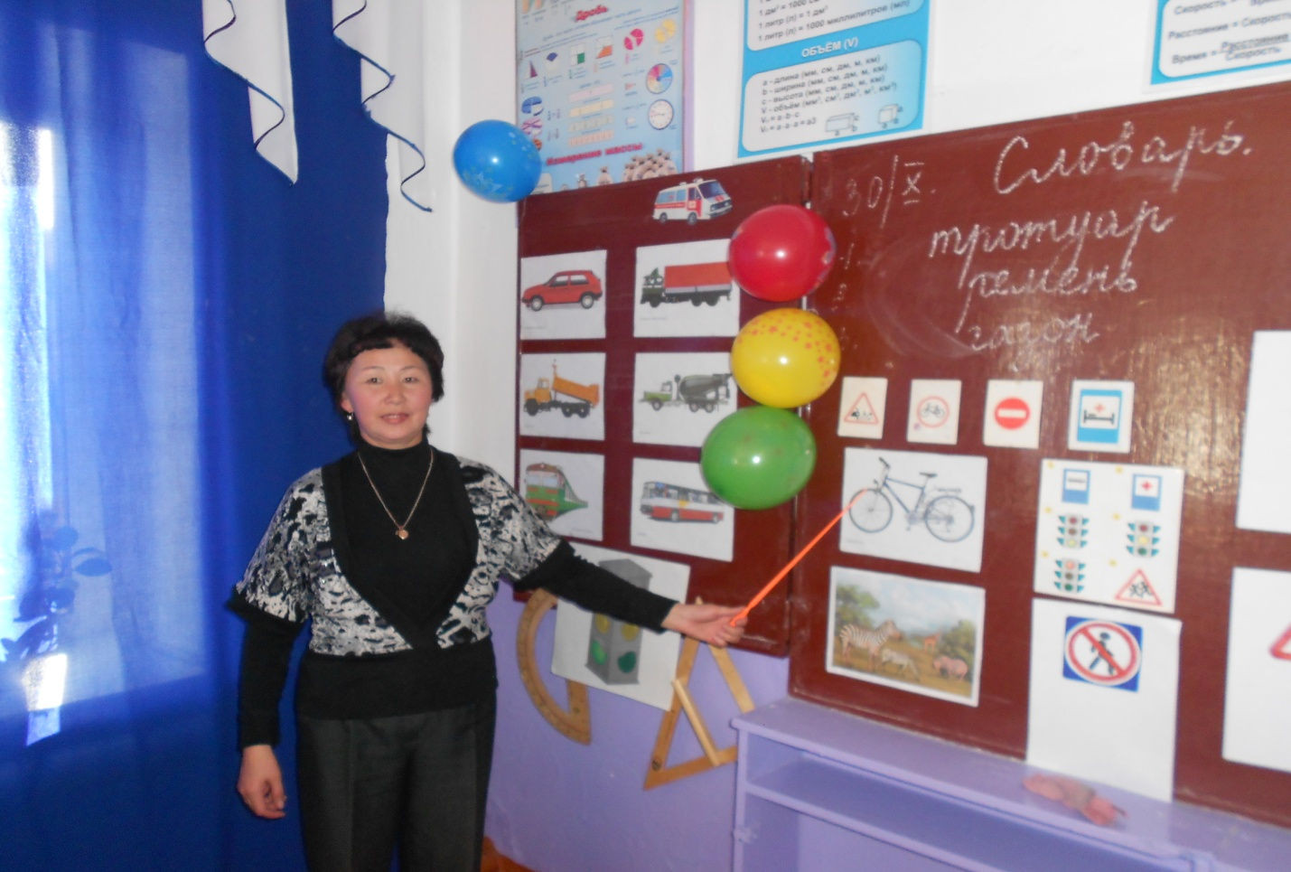
Класс шагынга кичээнгейлиг киришкеннинер дээш четтирдивис. Эр хейлер моон-даа сонгаар оон-даа идекпейлиг болурунарны кузедивис.

